**COLÉGIO ESTADUAL DE EDUCAÇÃO PROFISSIONAL**

[**CARMELO PERRONE C E PE EF M PROFIS**](http://cdn.novo.qedu.org.br/escola/41071026-carmelo-perrone-c-e-pe-ef-m-profis)

**CURSO TÉCNICO EM INFORMÁTICA**

**BIANCA VITORIA SOARES**

**MARCELO SERCONI JUNIOR**

**RECONDICIONADORA DE PEÇAS SÃO PAULO**

**CASCAVEL - PR**

**2024**

**BIANCA VITORIA SOARES**

**MARCELO SERCONI JUNIOR**

**RECONDICIONADORA DE PEÇAS SÃO PAULO**

Projeto de Desenvolvimento de Software do Curso Técnico em Informática do Colégio Estadual de Educação Profissional CARMELO PERRONE C E PE EF M PROFIS– Cascavel, Paraná.

Orientadores: Profª Aparecida S.Ferreira[1]

Profª. ALESSANDRA M. UHL 2

**CASCAVEL - PR**

**2024**

**BIANCA VITORIA SOARES**

**MARCELO SERCONI JUNIOR**

**RECONDICIONADORA DE PEÇAS SÃO PAULO**

Este Projeto de Conclusão de Curso foi julgado e aprovado pelo Curso Técnico em Informática do Colégio Estadual de Educação Profissional Pedro Boaretto Neto.

Cascavel, Pr., xx de Xxxxx de 2023

**COMISSÃO EXAMINADOR**

|  |  |
| --- | --- |
| ______________________________  Profª. Aparecida da S. Ferreira1  Especialista em Tecnologia da Informação  *Faculdade de Ciências Sociais Aplicadas de Cascavel*  Orientadora | ______________________________  Profª ALESSANDRA MARIA UHL  Banco de dados |
| ______________________________  Profª. Aparecida da S. Ferreira1  Especialista em Tecnologia da Informação  *Faculdade de Ciências Sociais Aplicadas de Cascavel*  WEB DESIGN | ______________________________  Profª ELIANE MARIA DAL MOLIN CRISTO  Especialista em Educação Especial: Atendimento às Necessidades Espe. - Faculdade Iguaçu-ESAP  Coordenadora de curso |
|  |  |

Sumário

1. Introdução

1.1 Apresentação dos Problemas

1. Objetivos
2. Metodologia
3. Referencial Teórico

# INTRODUÇÃO

## [...] a remanufatura é um processo que contribui com a restauração de peças em condições novas, retornando-as ao ciclo de vida. A Economia Circular é uma alternativa ao modelo linear, buscando desenvolver modelos de negócios que dissociem o crescimento econômico dos impactos ambientais negativos. (Tavares Barderi, Marcos; Saraiva de Souza, Maria Tereza, 2023)

Com o intuito de expandir os negócios da empresa já estabelecida, Recondicionadora São Paulo, planejamos o desenvolvimento de um site online dedicado à comercialização das peças manufaturadas. Esta iniciativa visa facilitar e agilizar o processo de busca e aquisição das peças necessárias pelos clientes. Localizada na cidade de Cascavel-PR, mais precisamente no bairro Parque São Paulo, próximo à Igreja São Paulo, a empresa tem como compromisso principal oferecer o melhor atendimento ao cliente, aprimorar constantemente seus serviços e alcançar um número cada vez maior de veículos de diferentes portes.

Com uma clientela diversificada, as portas da RSP estão sempre abertas para atender às demandas específicas de seus clientes, sejam eles grandes empresas com um elevado volume de pedidos ou pequenos agricultores com suas máquinas específicas. A empresa prioriza seus lemas de visão e missão, buscando sempre a satisfação do cliente e a excelência em seus serviços.

Entre os principais serviços oferecidos pela Recondicionadora São Paulo (RSP), destacam-se:

A) Venda de peças de veículos manufaturadas, com opções disponíveis para diversas regiões do país e entregas realizadas pela própria empresa;

B) Oferta de soluções para veículos de diferentes portes, desde carros, motos e motonetas até veículos de grande porte como ônibus, caminhões e tratores;

C) Comercialização de estatores, independentemente de sua variedade ou porte do veículo;

D) Venda de rotores, independentemente de sua variedade ou porte do veículo;

E) Venda de bobinas, independentemente de sua variedade ou porte do veículo;

F) Comercialização de peças automáticas, independentemente de sua variedade ou porte do veículo;

G) Venda de impulsores, independentemente de sua variedade ou porte do veículo;

H) Comercialização de chaves de seta, independentemente de sua variedade ou porte do veículo.

O mercado de peças manufaturadas para veículos é um segmento de grande relevância e abrangência no setor automotivo. Este mercado engloba uma ampla variedade de componentes essenciais para o funcionamento e manutenção de veículos de diferentes tipos e portes, desde automóveis de passeio, motocicletas, até veículos de grande porte como caminhões, ônibus e tratores. A demanda por peças manufaturadas é impulsionada pela constante necessidade de reposição e manutenção dos veículos em circulação, seja devido ao desgaste natural dos componentes, acidentes ou atualizações tecnológicas. Além disso, a diversidade de modelos e marcas de veículos disponíveis no mercado contribui para a variedade e especificidade das peças manufaturadas demandadas pelos consumidores.

No contexto atual, o comércio de peças manufaturadas para veículos tem passado por transformações significativas, impulsionadas pelo avanço tecnológico e digitalização do setor. A presença de lojas online, como a proposta para a Recondicionadora São Paulo, tem facilitado o acesso dos clientes a um catálogo mais amplo de produtos, possibilitando uma busca mais rápida e eficiente das peças desejadas, além de oferecer maior comodidade e conveniência no processo de compra.

Mercados altamente competitivos estimulam as empresas a buscarem sempre novos modelos de gestão baseados em resultados. Isso ocorre nos dias atuais, pois a dinâmica dos mercados e modelos de gestão mudam quase que diariamente. A informação está em todos os lugares praticamente no mesmo momento, e as pessoas não dispõem de tempo para comprar fisicamente. Novos modelos de compras foram implementados, e o E-commerce surge como uma forma prática de compra, visto que com esse modelo é possível comprar em qualquer lugar, utilizando apenas um smartphone com acesso à internet. Dentro desse contexto, a logística passa a ser uma área de fundamental importância nos negócios para atendimento das demandas de compras. (DOS SANTOS SÁ, 2018).

Neste cenário competitivo, as empresas do setor buscam constantemente inovar e aprimorar seus serviços, oferecendo produtos de qualidade, atendimento personalizado e soluções customizadas para atender às demandas específicas de seus clientes. A qualidade e confiabilidade das peças manufaturadas são fatores determinantes na escolha dos consumidores, que buscam garantir a durabilidade, segurança e desempenho de seus veículos. Portanto, o mercado de peças manufaturadas para veículos apresenta oportunidades significativas para as empresas que atuam neste segmento, requerendo estratégias bem definidas, investimentos em tecnologia e uma abordagem centrada no cliente para se destacar e obter sucesso neste mercado competitivo. É neste ponto, que a proposta do projeto adentra.

## Apresentação do Problema

Com o aparecimento da internet houve a quebra de paradigma na maneira de fazer compras e as empresas compreenderam a oportunidade que teriam mergulhando nesse novo modelo. Procurando continuamente solidificar raízes na sua relação com o cliente, as empresas deram início a investimentos grandiosos em logística e na busca de fidelizar clientes com entregas dentro do prazo, afirma (MENDONÇA 2016).

Na incessante competição entre as recondicionadoras, um dos principais desafios enfrentados pela RSP é a limitação na divulgação de seu trabalho em outras redes, inclusive em escala nacional, dado que realizam entregas para fora do próprio Estado. Com um quadro de funcionários restrito para atendimento e a necessidade de estar prontamente disponível para qualquer demanda, a empresa enfrenta dificuldades em atender a grandes volumes de pedidos simultaneamente. Como resultado, muitos pedidos acabam sendo negligenciados, não recebendo a atenção ou o acompanhamento necessário no momento adequado. A repetição constante de informações e a verificação de pedidos e dados pessoais de cada cliente (sejam eles empresas ou usuários individuais) tornam o processo ainda mais desgastante.

# 2 OBJETIVOS

Este projeto tem como principais objetivos proporcionar uma resposta ágil às necessidades apresentadas, desenvolver uma solução virtual que não apenas disponibilize informações imediatas, mas também contribua para a redução da carga de trabalho dos funcionários, ampliar os negócios e qualificar os leads. É evidente que ao longo dos anos, o mercado de tecnologia tem experimentado um crescimento significativo e tem se mostrado eficaz na solução de diversos problemas por meio de uma única solução. Problemas que antes eram exacerbados pela falta de comunicação e exigiam esforços consideráveis para a simples troca de informações, agora podem ser resolvidos facilmente com um dispositivo conectado à internet.

“Eu acho que a tecnologia é uma das poucas coisas que realmente faz o mundo avançar. As pessoas com paixão podem mudar o mundo para melhor.” (STEVE JOBS, 1994)

O crescimento exponencial da clientela é um fenômeno positivo para qualquer negócio, mas também pode gerar desafios operacionais significativos, como gargalos no atendimento e atrasos nas entregas. Com um aumento substancial no volume de pedidos simultâneos e uma equipe limitada para lidar com transcrições e atendimentos, a necessidade de uma solução inovadora se torna evidente. O projeto proposto surge como uma resposta estratégica a esses desafios, estabelecendo uma ponte eficiente e segura entre o cliente e a concessionária.

Agilidade e Eficiência para Todos:

* Para o Cliente: A plataforma permite que os clientes naveguem e escolham as peças desejadas com rapidez e praticidade, facilitando o processo de compra e aumentando a satisfação do cliente.
* Para a Concessionária: A plataforma proporciona à concessionária um acesso seguro e ágil a toda a clientela, otimizando a gestão de pedidos e melhorando a eficiência operacional.

Benefícios Multiplicados:

* Velocidade e Precisão: A plataforma garante o processamento rápido e preciso dos pedidos, reduzindo os erros e aumentando a eficiência no atendimento ao cliente.
* Crescimento de Lucros: A implementação do projeto resulta em um aumento da produtividade e das vendas para a empresa, contribuindo para o crescimento sustentável do negócio.
* Satisfação Garantida: Com um atendimento mais veloz e eficaz, os clientes experimentam uma melhor experiência na realização de pedidos, aumentando a satisfação e a fidelidade à marca.

A Chave para o Sucesso no Novo Cenário:

* Tecnologia Inovadora: A plataforma é desenvolvida com uma interface intuitiva e amigável, tornando-a acessível e fácil de usar tanto para clientes quanto para a equipe da concessionária.
* Integração Completa: A plataforma é capaz de se sincronizar perfeitamente com os sistemas de gestão existentes da concessionária, garantindo uma transição suave e uma operação integrada.
* Escalabilidade Robusta: A arquitetura da plataforma é projetada para ser altamente escalável, permitindo que ela se adapte facilmente ao crescimento da demanda sem enfrentar gargalos operacionais, garantindo assim a expansão sustentável do negócio no mercado.

O projeto é composto por diversas funcionalidades estrategicamente projetadas para facilitar e impulsionar o processo e expansão da empresa. Algumas dessas partes fundamentais incluem:

1. Página Inicial:

A página inicial serve como o ponto de entrada para os visitantes e clientes, oferecendo não apenas informações essenciais sobre a empresa, mas também recursos práticos para facilitar o contato e a interação. Nesta seção, os visitantes podem encontrar:

* Informações e Localização: Detalhes sobre a empresa, sua localização física e meios de contato, incluindo um acesso direto ao WhatsApp para comunicação imediata.
* Apresentação da Empresa e Colaboradores: Uma seção "Sobre Nós" que apresenta de forma concisa e eficaz a missão, visão e valores da empresa, além de informações sobre sua equipe e como ela trabalha.

2. Catálogo Completo:

O catálogo é uma ferramenta indispensável que oferece uma visão abrangente de todos os produtos e serviços oferecidos pela empresa. Nele, os clientes podem encontrar:

* Peças, Veículos e Divisões Específicas: Uma lista detalhada e organizada de todas as peças disponíveis, modelos de veículos atendidos e outras divisões específicas nas quais a empresa atua. Isso permite que os clientes encontrem rapidamente o que estão procurando e respondam à pergunta frequente: "Vocês têm a peça X?".
* Informações de Preço: Uma funcionalidade que fornece respostas imediatas à pergunta "Qual é o preço?", facilitando o processo de decisão de compra dos clientes.

3. Processo de Pedidos Simplificado:

O processo de realização de pedidos foi otimizado para oferecer conveniência e eficiência tanto para os clientes quanto para a equipe da empresa. Os clientes podem:

* Realizar Pedidos com Informações Pré-Cadastradas: Utilizando informações previamente coletadas, como telefone, nome, endereço e outras variáveis de cadastro, o processo de realização de pedidos é simplificado e agilizado.
* Confirmação de Entrega e Pagamento: Após a seleção dos produtos e informações de entrega, os clientes só precisam confirmar os detalhes finais com o funcionário encarregado de pedidos e proceder ao pagamento, tornando todo o processo mais fluido e eficiente.

# 3 METODOLOGIA

O principal objetivo da entrevista realizada foi compreender as necessidades, requisitos e expectativas do cliente em relação à criação do site proposto neste trabalho. A entrevista foi conduzida por Marcio Pereira Peres, sócio proprietário da RSP, e ocorreu no dia 02 de fevereiro de 2024, nas instalações da empresa. O entrevistador foi Marcelo Serconi Junior.

**Pauta da entrevista:**

A) Identificação das necessidades e requisitos do cliente

O cliente expressou sua necessidade e expectativa para o funcionamento do site, que deverá auxiliar a empresa com seus serviços, aproveitando a flexibilidade e o alcance abrangente que o e-commerce proporciona. No entanto, há outros problemas que desejam resolver com o projeto, como a escassez de mão de obra e a necessidade de maior conhecimento para atrair novos fornecedores e aumentar os índices de importação de produtos oriundos da China, com preços competitivos em relação às peças manufaturadas.

As necessidades do cliente incluem a apresentação virtual da empresa, com informações sobre sua missão e visão, além da visibilidade do amplo catálogo de peças para veículos leves e pesados, facilitando a contratação devido à escassez de mão de obra na pequena empresa.

B) Discussão sobre as funcionalidades desejadas para o site.

Durante a conversa com o cliente, Marcio destacou que a principal funcionalidade do site deve ser a ampliação da divulgação de seus produtos para novos clientes por meio das redes sociais e a qualificação de leads. Ele expressou o desejo de incluir a história da empresa e o processo próprio de fabricação no site, apresentando os produtos finalizados e sua diversificação para venda no e-commerce, juntamente com a missão, visão, contato e localização da empresa, visando facilitar o entendimento tanto para os clientes quanto para os fornecedores.

C) Exploração das preferências de design e estilo.

Márcio comentou pouco sobre este tópico, destacando apenas a paleta de cores da empresa: vermelho, cinza, preto e branco, e sua logo. Ele enfatizou a clareza sobre a parte de vendas e as funcionalidades desejadas para o e-commerce. No entanto, deixou claro que, desde que suas necessidades sejam atendidas, o design ficaria a critério dos estudantes responsáveis pelo projeto.

Ficou decidido que a página central do site conterá todas as informações necessárias, atendendo às solicitações do cliente, como a descrição da empresa, visão e missão.

D) Esclarecimento de dúvidas e preocupações do cliente.

O cliente, Marcio, afirmou não ter dúvidas ou preocupações em relação ao projeto, desde que este atenda às suas expectativas. Segundo ele:

"[...] Estarem realizando seu TCC com minha empresa é uma dádiva, um presente. [...] Tudo o que vier feito dele será recebido de braços abertos pelo esforço e dedicação." (PERES, 2024)

# 4 REFERENCIAL TEÓRICO

De acordo com Luiz Carlos (2006), o referencial teórico será o responsável de fazer a ligação dos estudos, pesquisas e documentos profundos em ligação direta com a temática do projeto. A busca de diversas fontes transcrevidas para a visão e explicação direta do autor, construindo a base teórica e a ligação da temática com o objetivo específico, abrindo portas para novos saberes. Portanto, o referencial teórico não tem como função apenas transcrever ideias, e sim, dialogar entre elas: analisando, revisando, comparando artigos, pesquisando, criticando e principalmente reflete a coerência do tema com o dialeto do pesquisador. Dito isso, o referencial teórico:

O desempenho no trabalho pode ser utilizado para aferir e avaliar competências, entendidas como um saber operativo, dinâmico e flexível, capaz de guiar desempenhos no mundo do trabalho em constante mutação e permanente desenvolvimento. (RAMOS, 2011).

Além das apresentações de ideias, o referencial teórico terá como base alguns passos necessários para seu desenvolvimento, contendo um início, meio e fim. Nele conterá as orientações, temática do assunto abordado, especificações detalhadas de objetivos e hipóteses, críticas aos assuntos que pretendem sanar com o projeto e exemplificar os meios que buscarão para atingir o resultado esperado. Neste projeto, o referencial baseará na construção de um site e, portanto, teremos como seus principais:

HTML, ou Hypertext Markup Language, de acordo SACRAMENTO (2019) é uma linguagem de marcação utilizada para criar e estruturar páginas na web. Desenvolvida por Tim Berners-Lee no CERN (Organização Europeia para a Pesquisa Nuclear) no início dos anos 1990, a HTML foi originalmente concebida como uma forma de compartilhar e acessar documentos científicos de forma eficiente entre pesquisadores. A linguagem permite a criação de documentos que podem ser vinculados entre si por meio de hiperlinks, permitindo a navegação não linear por meio de uma variedade de recursos multimídia, como texto, imagens, vídeos e áudio.

CSS, ou Cascading Style Sheets, de acordo com JOBSTRAIBIZER (2009) é uma linguagem de estilo utilizada para definir a apresentação e o layout de documentos HTML ou XML. Desenvolvido pelo World Wide Web Consortium (W3C), o CSS foi introduzido como uma forma de separar o conteúdo estrutural de um documento da sua apresentação visual. Isso permite que os desenvolvedores alterem o estilo de várias páginas web simplesmente modificando um arquivo CSS, em vez de ter que editar cada página individualmente.

XAMPP, de acordo MARCHESAN NETO (2018), é um pacote de software livre e de código aberto que facilita a configuração de um ambiente de desenvolvimento web local. Ele inclui os principais componentes necessários para executar aplicativos web dinâmicos, como Apache, MySQL, PHP e Perl, todos pré-configurados e prontos para uso.

JavaScript, de acordo com MARQUES (2017), é uma linguagem de programação de alto nível, interpretada e orientada a objetos, comumente utilizada no desenvolvimento web para criar interatividade e dinamismo em páginas da web. Originalmente desenvolvida pela Netscape como uma linguagem de script para navegadores web, o JavaScript rapidamente se tornou uma das linguagens mais populares para o desenvolvimento web, sendo suportada por todos os principais navegadores.

O MySQL, de acordo BENTO (2021), é um sistema de gerenciamento de banco de dados relacional (SGBD) de código aberto amplamente utilizado em aplicações web. Desenvolvido inicialmente pela MySQL AB, uma empresa sueca, o MySQL foi lançado pela primeira vez em 1995. Desde então, tornou-se um dos sistemas de banco de dados mais populares do mundo, conhecido por sua confiabilidade, desempenho e facilidade de uso.

O PHP, originalmente acrônimo para "Personal Home Page" (Página Pessoal), de acordo BENTO (2021), é uma linguagem de script de servidor de código aberto amplamente utilizada para desenvolvimento web. Criada por Rasmus Lerdorf em 1994, PHP foi inicialmente concebida como uma ferramenta simples para rastrear visitantes em seu site pessoal. Com o tempo, evoluiu para uma linguagem de programação robusta e poderosa, especialmente adequada para o desenvolvimento de aplicativa web dinâmicos.

# 5 DOCUMENTAÇÃO do projeto

Conforme observado por RIBEIRO (2019), a elaboração da documentação de um empreendimento é uma tarefa exigente, porém indispensável. A ausência de uma documentação precisa torna a manutenção consideravelmente mais árdua, enquanto o ciclo de vida de um Programa assume uma significância crucial para possibilitar a assimilação rápida por parte de outros programadores e facilitar futuras atualizações do sistema. Funciona como uma base sólida na introdução de novos procedimentos.

A documentação de um projeto abarca os critérios do sistema, tanto funcionais quanto não funcionais, o design e a interface intuitiva, o código fonte utilizado, os testes efetuados ao longo do desenvolvimento, a estratégia de implementação em ambientes de teste e produção, o treinamento da equipe de usuários e o suporte para a utilização do sistema, entre outros elementos. Funciona como um guia acessível para compreender o funcionamento do projeto.

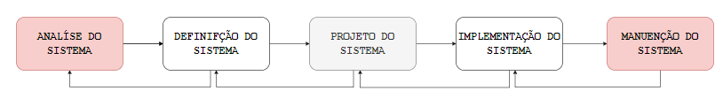

**Fonte: SOARES, SERCONI (2024)**

## 5.1 Requisitos

De acordo com AZEVEDO (2004), a etapa de identificação de requisitos é responsável pela identificação e modelagem das necessidades que o software deve atender com seu sistema de informações, tornando-se assim uma atividade extremamente necessária para a realização do projeto. Essa etapa garante que todos os requisitos necessários para um funcionamento ideal sejam atendidos corretamente, buscando o alinhamento das reais necessidades de informatização da empresa, que podem ser sistematizadas ou auxiliadas por meio da tecnologia.

No decorrer das duas últimas décadas, uma série de métodos de análise e especificação de requisitos foi desenvolvida, sendo poucas as propostas que visam à sistematização da definição de requisitos de forma menos subjetiva (Santander, 2002).

Segundo as explicações de FIGUEIREDO (2011), podemos definir os requisitos em duas classes principais: requisitos funcionais e não funcionais. Os requisitos funcionais descrevem explicitamente as funcionalidades e serviços do sistema, documentando como o sistema deve reagir a entradas específicas de dados ou usuários, como deve se comportar em determinadas situações e o que não deve fazer. Já os requisitos não funcionais expressam qualidades de cunho geral, bem como restrições específicas de um determinado problema, definindo propriedades e restrições de um sistema, como sua segurança, desempenho, espaço de disco, entre outros.

## 5.1.1 Requisitos funcionais

|  |  |  |
| --- | --- | --- |
| **Número** | **Identificação** | **Descrição** |
| [RF001] | Cadastrar Usuário | Permite que os usuários se cadastrem e preencham suas informações |
| [RF002] | Login de Usuário | Permite que os usuários façam login utilizando CPF/CPNJ e senha cadastrados |
| [RF003] | Catalogar Produtos | Exibe a lista de produtos da concessionária |
| [RF004] | Atualizar Pedidos | Permite que atualizem a quantidade de produtos no bloco de pedidos ou renovam itens |
| [RF005] | Finalizar Pedido | Permite a finalização do pedido, sendo direcionado a um atendente particular |
| [RF006] | Gerenciar Produtos | Permite que o administrador adicione, edite ou remova produtos do catálogo, incluindo nome, imagem, descrição e preço |
| [RF007] | Gerenciar Pedidos | Permite que o administrador visualize, atualize o status e gerencie os pedidos recebidos pelos usuários |
| [RF008] | Gerenciar Usuários | Permite que o administrador gerencie os usuários cadastrados |

### **5.1.2 Requisitos não funcionais**

|  |  |  |
| --- | --- | --- |
| **Número** | **Identificação** | **Descrição** |
| [RF001] | Resposividade | Deve adaptar-se e fornecer uma experiência de uso  adequada em diferentes dispositivo |
| [RF002] | Desempenho | Deve garantir a segurança das informações dos usuários |
| [RF003] | Controle de Acesso Administrativo | Deve fornecer recursos para permitir que usuários com  papel de Administrador acessem áreas restritas do sistema para gerenciamento |
| [RF004] | Segurança | Deve garantir a segurança das informações dos usuários |
| [RF005] | Localização | Deve garantir que os usuários saiba a localização da empresa física |
| [RF006] | Contato | Deve garantir que os usuários saibam o número de contato com a empresa física |
| [RF007] | Objetivos | Deve garantir que os usuários saibam os valores da empresa em visão, missão e funcionamento de fabricação |
| [RF008] | Sócios e Colaboradores | Deve garantir que os usuários saibam quem são os sócios e colaboradores da concessionária |
| [RF009] | Bloco de Pedidos | Permite que os usuários adicionem produtos ao bloco de pedidos |

**Fonte: SOARES, SERCONI (2024)**

## Diagrama de Contexto

O diagrama de contexto é composto por fluxos de dados, mostrando as relações entre o sistema e as entidades externas, apresentando o sistema como um único processo, facilitando a visualização do sistema e a sua compreensão. (TEIXEIRA, 2020)

O diagrama de contexto é uma ferramenta visual que ilustra o sistema central em análise e seu ambiente, destacando as interações entre o sistema e os elementos externos com os quais ele se comunica. Essa representação gráfica visa fornecer uma visão geral e simplificada do sistema, destacando as principais entradas e saídas, bem como as principais entidades externas envolvidas. Na engenharia de requisitos, o diagrama de contexto é essencial, pois ajuda a definir os limites do sistema e a entender seu posicionamento no contexto mais amplo. Além disso, ele frequentemente serve como ponto de partida para a modelagem e análise detalhada dos processos do sistema.

O projeto atua como um auxílio na integração e facilitação das tarefas dos funcionários da empresa física da RSP, potencialmente reduzindo a necessidade de mão de obra, melhorando o controle de estoques e, principalmente, aprimorando a conexão entre clientes e pedidos. Ele fornece um estoque virtual que simplifica o controle de entrada e saída de produtos, permitindo a realização rápida e eficiente de transações, sem a necessidade de negociações extensas com os clientes. Além disso, o sistema disponibiliza dados essenciais da empresa, como telefone, endereço, informações sobre os colaboradores, missão, processos, entre outros.  
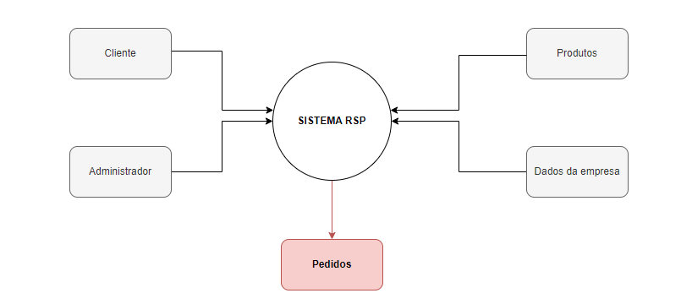

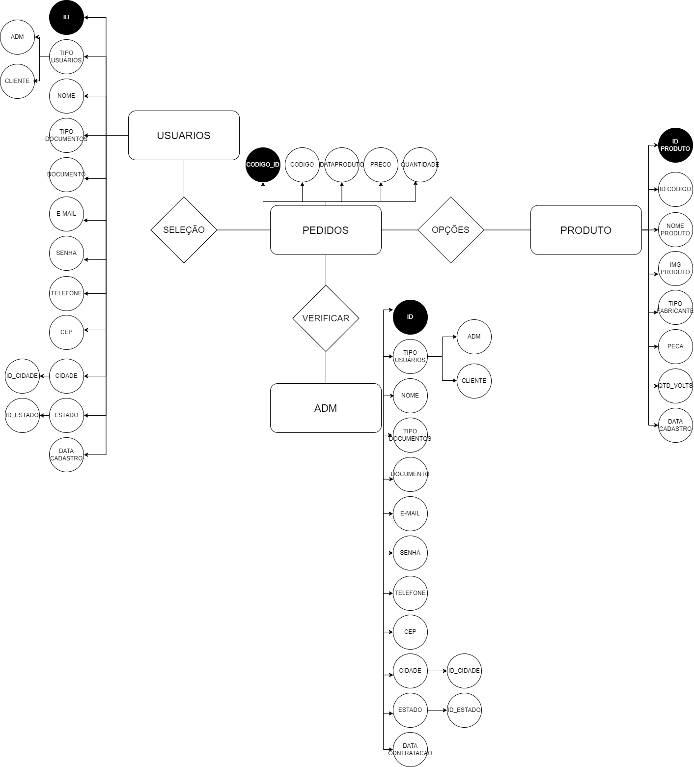

**Fonte: SOARES, SERCONI (2024)**

## Diagrama de Fluxo de dados

De acordo com SALVIANTI (1982), o diagrama de fluxo de dados é uma representação visual das partes de um sistema automatizado e funcional, elucidando todos os arquivos e dados que serão utilizados. Este diagrama serve como um auxílio para outros desenvolvedores na compreensão da parte lógica do sistema, além de torná-lo acessível para usuários que não possuem conhecimento em processamento de dados, fornecendo-lhes uma compreensão do funcionamento do sistema e de como modulá-lo. Esta técnica é visível, ampla e padronizada, identificando entidades externas ao sistema que enviam ou recebem determinados dados, assim como tabelas pendentes do banco de dados e seus respectivos processos.

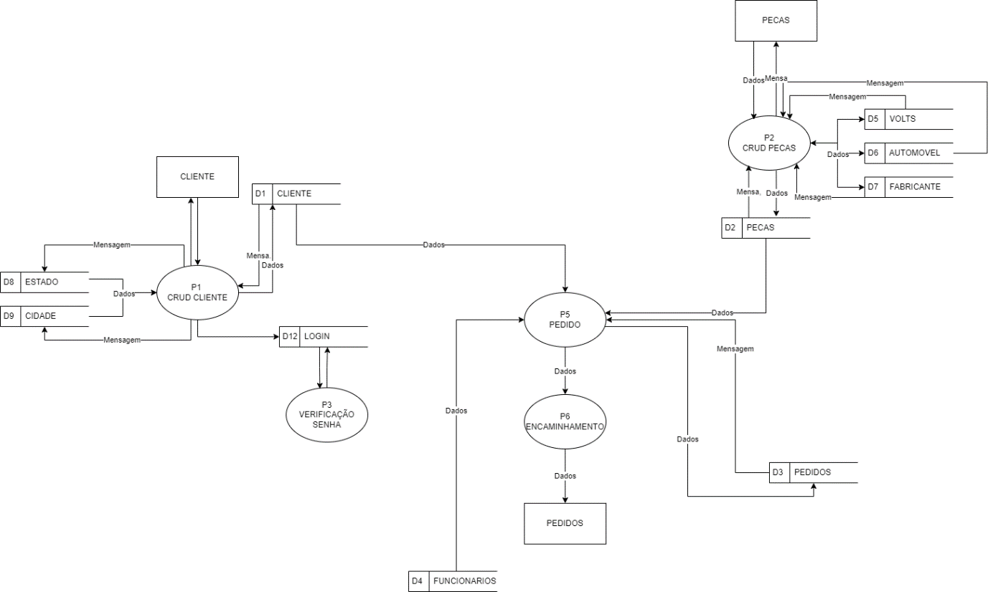

**Fonte: SOARES, SERCONI (2024)**

## Diagrama de Entidade e relacionamento

Segundo Matos (1999), o diagrama de entidade e relacionamento é uma das fases ciclos essenciais no desenvolver de um software. O diagrama Entidade-Relacionamento (ER) é um tipo de fluxograma que ilustra as interconexões entre "entidades" dentro de um sistema. Ele é utilizado para projetar e depurar bancos de dados relacionais em diversas áreas, como Engenharia de Software, sistemas de informações empresariais, educação e pesquisa. Os diagramas ER empregam símbolos específicos para representar a conexão entre entidades, seus relacionamentos e atributos. Esses diagramas refletem estruturas gramaticais, nas quais as entidades são tratadas como substantivos e os relacionamentos como verbos. Ademais, podem ser usados em conjunto com Diagramas de Estrutura de Dados (DEDs) e Diagramas de Fluxo de Dados (DFDs) para mapear informações e proces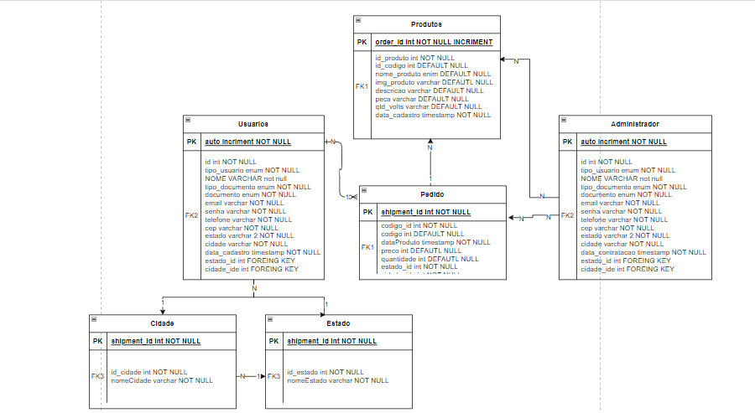

**Fonte: SOARES, SERCONI (2024)**

## Dicionário de Dados

A existência e a eficiência do Dicionário de Dados são de grande importância. Conforme citado por Barbosa (2011), a sua elaboração é essencial para o projeto, funcionando como um guia necessário para a compreensão completa do Projeto de Banco de Dados (PBD) com maior clareza e eficiência. O Dicionário de Dados atua como uma lista de informações essenciais para o desenvolvimento do projeto, sendo fundamental para alinhar a equipe que trabalhará com os dados e o restante do sistema. Geralmente, ele é dividido em tabelas, que contêm descrições, funções, variáveis e outras informações relevantes, detalhando a prioridade de cada dado dentro do sistema.

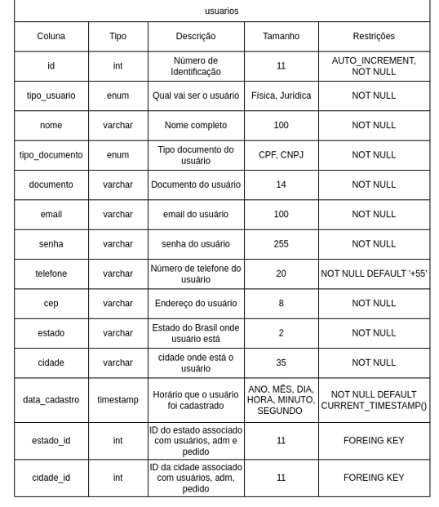  
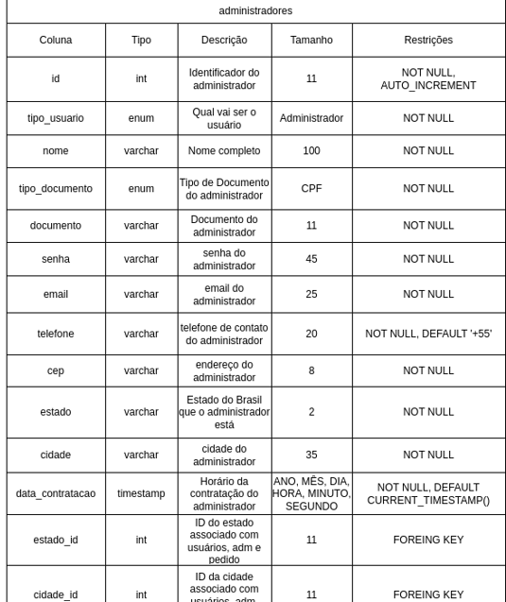  
  
  
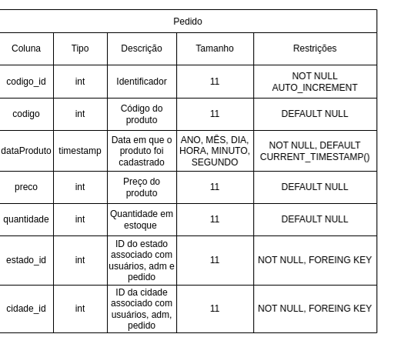  
  
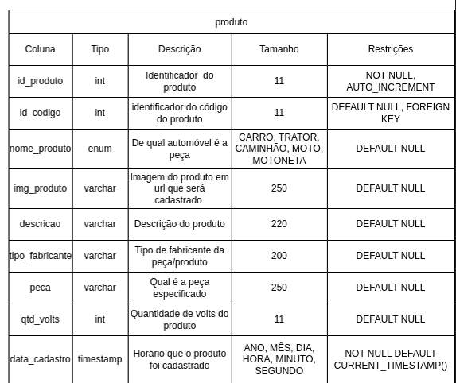

**Fonte: SOARES, SERCONI (2024)**

## Diagrama de Caso de Uso

Junior (2007) afirma que o Diagrama de Caso de Uso é a representação das funcionalidades observáveis externamente do sistema, bem como dos elementos externos que interagem com ele, capturando o uso ou a aplicação completa no sistema. Segundo o autor:

[…] um caso de uso não é um passo em uma funcionalidade do sistema. Ao contrário, um caso de uso é um relato fim a fim de um dos usos do sistema por um agente externo. (Bezzera, 2007).

O Diagrama de Caso de Uso é uma ferramenta que descreve as funcionalidades do sistema e suas interações com o ambiente externo. Nele, especifica-se o que o sistema deve fazer, sem detalhar como isso será realizado. Os elementos principais do diagrama incluem os casos de uso, os atores e seus relacionamentos. Com esses componentes, o diagrama é capaz de descrever a sequência de ações a serem realizadas e a resposta do sistema para cada cenário.

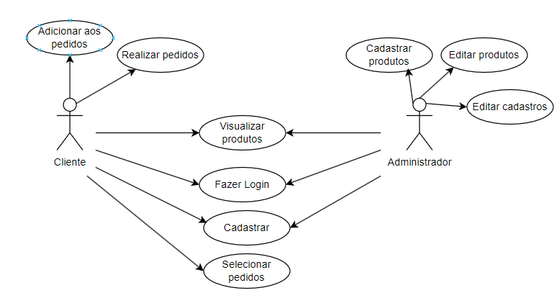

**Fonte: SOARES, SERCONI (2024)**

### Cadastrar

Cenário Principal:

- Um novo cliente acessa o site da recondicionadora.

- Ele seleciona a opção de registro.

- O cliente preenche um formulário com seu nome, CPF/CNPJ, endereço de e-mail, endereço de rua, estado, cidade e senha.

- O sistema verifica os dados inseridos.

- Se os dados estiverem corretos, o sistema cria uma nova conta de cliente e redireciona o cliente para sua página inicial.

Cenário Alternativo (Erro de Validação):

- Se o sistema detectar erros no formulário (por exemplo, senha fraca), ele exibe mensagens de erro e solicita ao cliente que corrija os campos.

### Logar

Cenário Principal:

- Um cliente já registrado acessa o site da reconcionadora.

- Ele insere seu endereço de e-mail e senha.

- O sistema verifica as credenciais do cliente.

- Se as credenciais estiverem corretas, o sistema permite que o cliente acesse sua conta.

Cenário Alternativo (Senha Incorreta): - Se a senha inserida estiver incorreta, o sistema exibe uma mensagem de erro e oferece a opção de redefinir a senha

### Cadastro de funcionário/profissional

Cenário Principal:

- O administrador do sistema acessa a área de administração.

- Ele seleciona a opção de cadastrar um novo funcionário ou profissional.

- O administrador preenche um formulário com as informações do funcionário/profissional.

- O sistema verifica e valida as informações.

- Se tudo estiver correto, o sistema cria uma nova conta para o funcionário ou profissional.

### Consultar produtos

Cenário Principal:

- Um cliente acessa a seção de consultas (lupa).

- Ele insere critérios de pesquisa, como especialidade ou categoria.

- O sistema realiza uma pesquisa com base nos critérios fornecidos.

- O sistema exibe uma lista de produtos que correspondem aos critérios de pesquisa.

## Diagrama de Classe

O Diagrama de Classes tem como objetivo oferecer conforto e suporte à equipe responsável pelo projeto, sendo geralmente construído de forma colaborativa para facilitar o desenvolvimento. De acordo com Brunning (2016), diversas ferramentas são utilizadas para auxiliar na construção de diagramas, porém, muitas delas se mostram inadequadas, não promovendo um bom trabalho em equipe. Embora esses diagramas contribuam para o documento geral do projeto, eles ainda necessitam da integração de outros fatores para garantir seu sucesso e uso eficaz.

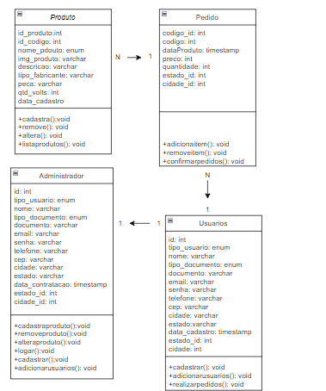

**Fonte: SOARES, SERCONI (2024)**

## Diagrama de Sequência

Conforme explicado por Alvarenga (2011), o Diagrama de Sequência representa uma série de objetos e suas interações, oferecendo uma visão dinâmica do sistema. Esse diagrama pode ser utilizado para representar o sistema como um todo, um subsistema, uma operação ou a classe de um cenário específico. Sua principal função é demonstrar a colaboração dinâmica entre os diversos objetos do sistema, destacando a sequência de mensagens e dados trocados entre eles e como essa interação ocorre em momentos específicos da execução do sistema. O diagrama é organizado em duas dimensões: a vertical (eixo Y), que representa o tempo, e a horizontal (eixo X), que representa os objetos envolvidos.

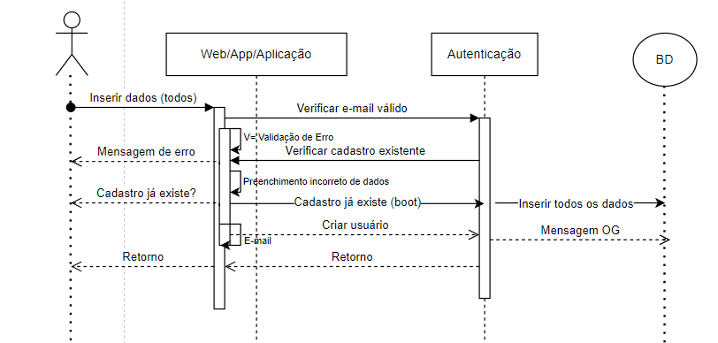

**Fonte: SOARES, SERCONI (2024)**

## Diagrama de Atividade

O Diagrama de Atividades é utilizado para a modelagem de processos, herdando várias características do Diagrama de Transição de Estados (DTE) e aprimorando a representação dos fluxos de controle, adicionando elementos como decisões e paralelismo ao projeto. Murta (2010) afirma que o objetivo desse diagrama é modelar um processo, podendo envolver diversos objetos e refletir diferentes estados desses objetos, sendo que alguns estados podem não ser acionados no processo. Ele permite a tomada de decisões ao longo do fluxo, utilizando condições de guarda para determinar o caminho a ser seguido ou não.

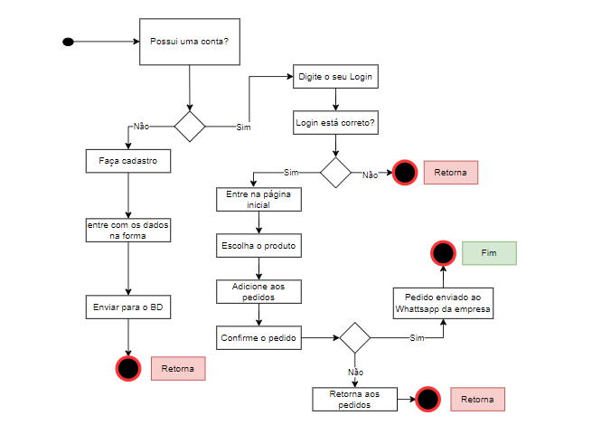

**Fonte: SOARES, SERCONI (2024)**

# Telas

# Conclusão

Este projeto evidencia claramente como a recondicionadora enfrenta desafios em relação ao alcance de mercado e à divulgação de seus produtos, sendo a falta de inclusão tecnológica um dos principais fatores que impactam negativamente o estabelecimento. A ausência de tecnologia afeta tanto o cadastro e controle de estoque quanto a venda dos produtos, tornando a empresa menos acessível e competitiva no mercado atual. Esse problema afeta não apenas os sócios e empresários, mas também seus colaboradores e consumidores, uma vez que, na sociedade moderna, há uma exigência por agilidade e eficiência, com trocas de informações rápidas e eficazes. O setor automotivo, em particular, está cada vez mais dependente da tecnologia para atender às crescentes demandas dos clientes.

Este projeto foi desenvolvido com o objetivo de proporcionar uma solução intuitiva e de fácil acesso para superar esses desafios, facilitando a vida não apenas dos consumidores, mas também dos empresários e colaboradores. Todas as metas inicialmente propostas para o projeto foram alcançadas com êxito, abrangendo todas as disciplinas técnicas envolvidas no desenvolvimento de um sistema de pedidos online para a recondicionadora de peças. O sistema foi projetado especificamente para a venda de peças automotivas manufaturadas, sendo rápido, simples e dinâmico, acessível a todos os tipos de público e dispositivos, além de atender às necessidades tanto do público-alvo que busca peças a preços acessíveis e um rápido encaminhamento de pedidos de estoque quanto daqueles que procuram apenas uma solução econômica para seus veículos.

É importante destacar que esta é apenas a versão inicial do sistema de pedidos online para a recondicionadora, com espaço para melhorias contínuas e refinamentos. Com tempo e dedicação, o sistema poderá crescer e se tornar um exemplo importante para a comunidade automotiva. A adaptação à era digital é fundamental para a sobrevivência e o sucesso de estabelecimentos comerciais, e este projeto representa um passo significativo nessa direção.

Assim, o sistema de pedidos e encomendas online da recondicionadora tem o potencial de melhorar a experiência do cliente, facilitar a realização de pedidos, fornece uma visão clara do estoque e da quantidade disponível, aumentar a eficiência e reduzir a sobrecarga dos funcionários. Além disso, contribuirá para a sustentabilidade dos negócios no setor automotivo. À medida que a tecnologia continua a evoluir, é crucial que a Recondicionadora São Paulo, bem como outras empresas, estejam sempre preparadas para aproveitar as oportunidades que ela oferece, garantindo sua prosperidade em um mercado em constante mudança.

# REFERÊNCIAS

DOS SANTOS SÁ, Mateus et al. GESTÃO DA LOGÍSTICA REVERSA NAS EMPRESAS DE E-COMMERCE: UM ESTUDO DE CASO NA EMPRESA DE AUTOPEÇAS CASA DAS OFICINAS. **Ideias e Inovação-Lato Sensu**, v. 4, n. 3, p. 143-143, 2018.

JOSE ROBERTO DO REGO, A lacuna entre a teoria de gestão de estoque a prática empresarial na reposição de peças em concessionária de automóveis.

MENDONÇA, Herbert Garcia de. E-commerce. Revista IPTEC, [S.l.], v. 4, n. 2, p. 240-251, dec. 2016. ISSN 2318-9851. Disponível em:. Acesso em: 06 Nov.2018.

MOURA, Ramon Bernardi de. Comércio eletrônico de peças de reposição automotiva: um estudo de caso em uma concessionária de veículos de Caxias do Sul.

 RAMOS, IVONE MARCHI LAINETTI. Orientações gerais do TCC. **São Paulo (SP): Centro Paula Souza**, 2011.

RIBEIRO, Ma Lore Manica. Artigo de TCC: Procedimentos básicos. **Faculdade de Ciências sociais e tecnológicas-FACITEC. Instituto de Ensino Superior Social e Tecnológico-TESST. Taguatinga**, 2011.

SÁ NETO, Laire Rosado de. **Estudo de viabilidade de mercado para implantação de um e-commerce de peças automotivas: uma pesquisa com clientes da Concessionária Honda Motoeste**. 2022. Trabalho de Conclusão de Curso. Universidade Federal do Rio Grande do Norte.

BRIA, Francesca; MOROZOV, Evgeny. **A cidade inteligente: tecnologias urbanas e democracia**. Ubu Editora, 2020.

Jobs, S. (1994**). Entrevista sobre tecnologia e inovação. Em Smith, J. (Ed.), Pensadores contemporâneos: Reflexões sobre tecnologia e sociedade** (pp. 45-50). Editora TechPress.

Berners-Lee, T. (1991). **WorldWideWeb: Proposal for a HyperText Project**. CERN.

Håkon Wium Lie & Bert Bos. (1996). **Cascading HTML style sheets—A proposal. World Wide Web Consortium** (W3C).

Brendan Eich. (1995). **LiveScript to JavaScript: The Journey of a Name**. Netscape Communications.

Rasmus Lerdorf. (1995). **Personal Home Page Tools. Rasmus Lerdorf's website.**

Michael Widenius, David Axmark, e Allan Larsson. (1995). **MySQL: The world's most popular open source database.** MySQL AB.

Apache Friends. (2002). XAMPP: **An easy to install Apache distribution containing MySQL, PHP, and Perl.** Apache Friends website.

Gabriel Sacramento (1980). **HTML: O que é HTML?.** Tera Blog (2019).

JOBSTRAIBIZER, Flávia. **Criação de sites com o CSS**. Universo dos Livros Editora, 2009.

MARQUES, Diego da Silva et al. **Abordagem de desenvolvimento utilizando JavaScript Isomórfico**. 2017.

BENTO, Evaldo Junior. **Desenvolvimento web com PHP e MySQL**. Editora Casa do Código, 2021.

MARCHESAN NETO, Ricardo. **Desenvolvimento de um protótipo de sistema informatizado de controle para gestão da saúde**. 2018.

RIBEIRO, Lucas de Paula et al. **Documentação do sistema de cadastro de atividades do docente**. 2019.

SANTANDER, V. F. A.; CASTRO, J. F B. Integrating use cases and organizational modeling. In: SIMPÓSIO BRASILEIRO DE ENGENHARIA DE SOFTWARE, 16. 2002, Gramado.

AZEVEDO JUNIOR, Delmir Peixoto de; CAMPOS, Renato de. Definição de requisitos de software baseada numa arquitetura de modelagem de negócios. **Production**, v. 18, p. 26-46, 2008.

FIGUEIREDO, Eduardo. Requisitos funcionais e requisitos não funcionais. **Icex, Dcc/Ufmg**, v. 14, 2011.

SALVIATI, Maria Elisabeth. Diagrama de fluxo de dados: um novo instrumento para representação gráfica de sistemas. **Revista de Biblioteconomia de Brasília**, v. 10, n. 1, p. 95-103, 1982.

MATOS, Jussara Pimenta; MELNIKOFF, Selma Shin Shimizu. Um processo para extração de requisitos baseado nos conceitos e casos de uso e de entidade e relacionamento. 1999.

BARBOSA, Eduardo Pinto et al. ThreeDs-Proposta de Ferramenta de Dicionário de Dados para Modelagem e Projeto de Bancos de Dados. **III ENCONTRO DE CIÊNCIA E TECNOLOGIA**, p. 157, 2011.

JÚNIOR, Edwar Saliba. Diagrama de Caso de Uso. 2020.

BRUNING, Eduardo. Uma ferramenta de modelagem colaborativa de diagramas de classes. 2016.

DE ALVARENGA, Ivan Fontainha et al. Diagrama de Sequencia. 2011.

MURTA, Leonardo Gresta Paulino. Diagrama de Atividades. (2010).

1. Especialista em Educação Permanente: Saúde e educação pela FioCruz – Fundação Osvaldo Cruz. Especialista em tecnologias da Informação pela UNIVEL – União Educacional de Cascavel. Pedagoga formada pela UNIPAR – Universidade Paranaense. Professora do núcleo técnico do Estado do Paraná – Ensino médio técnico.

   2